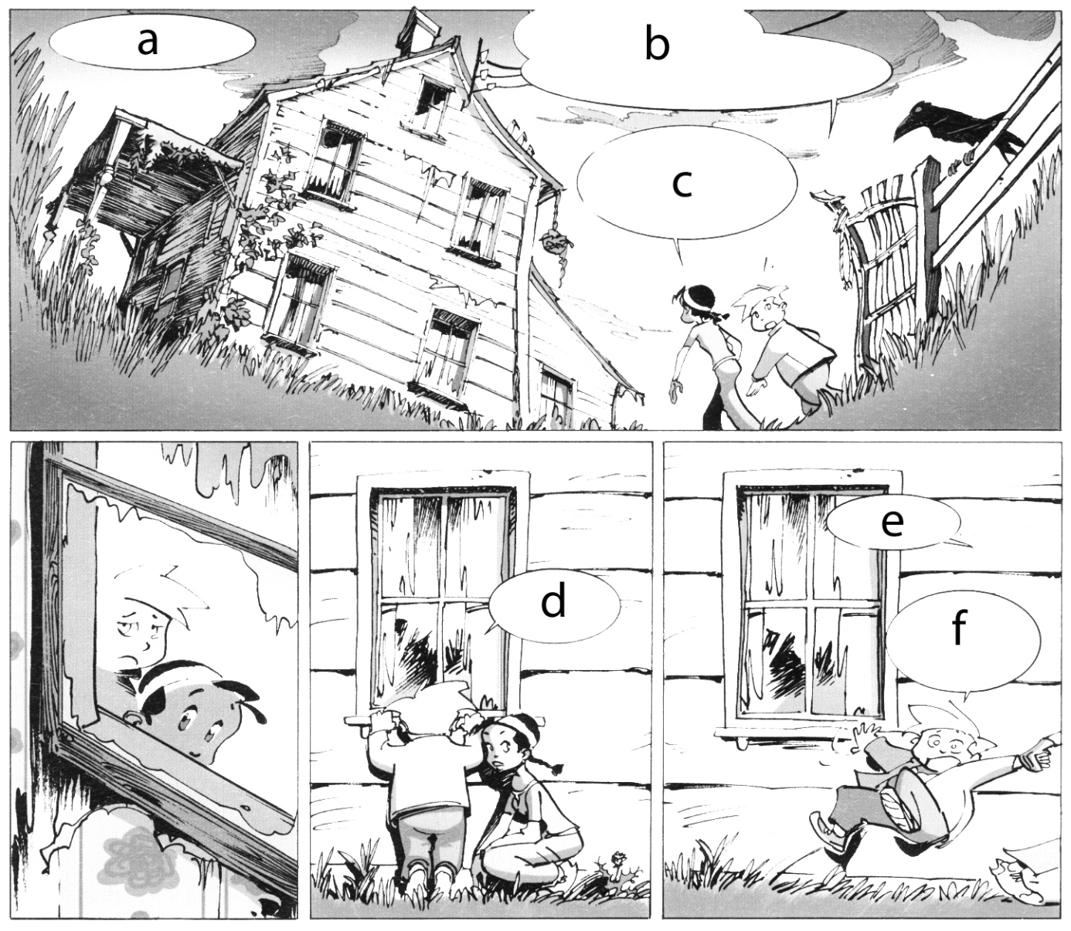
- Gullia et Maxime arrivent à la maison hantée
- Cette maison m’inquiète !! tu as vu ce corbeau ?
- Mais ce n’est rien, ne sois pas effrayé !!
- Gullia, on peut s’en aller stp, il n’y a rien d’intéressant dans cette vieille maison !
- Arrête d’avoir peur, je veux voir ce qu’il y a à l’intérieur !!
- Hé Gullia ARRETE !!!!!

